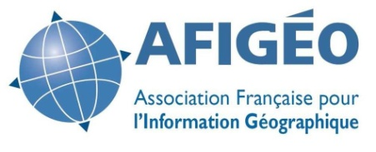

9^{es} Rencontres des dynamiques régionales
en information géographique
17 et 18 novembre 2016
Palais des Congrès de la Baule (Pays de la Loire)

Lettre d’engagement – Partenaire

Je soussigné(e) nom du signataire,
Représentant(e) légal(e) de nom de l’organisme représenté,

Déclare que l'organisme que je représente :
- souhaite devenir un partenaire officiel des 9e Rencontres des dynamiques régionales en information géographique ;
- souscrit au Pack Argent / Or / Prestige pour un montant de préciser le montant en euros (HT) correspondant au Pack choisi ;
- s’engage à fournir à l’AFIGEO et à GEOPAL l’ensemble des documents relatifs à sa communication.

Fait le date, à lieu
Nom du signataire

Fonction du signataire

Nom et cachet de l'organisme

